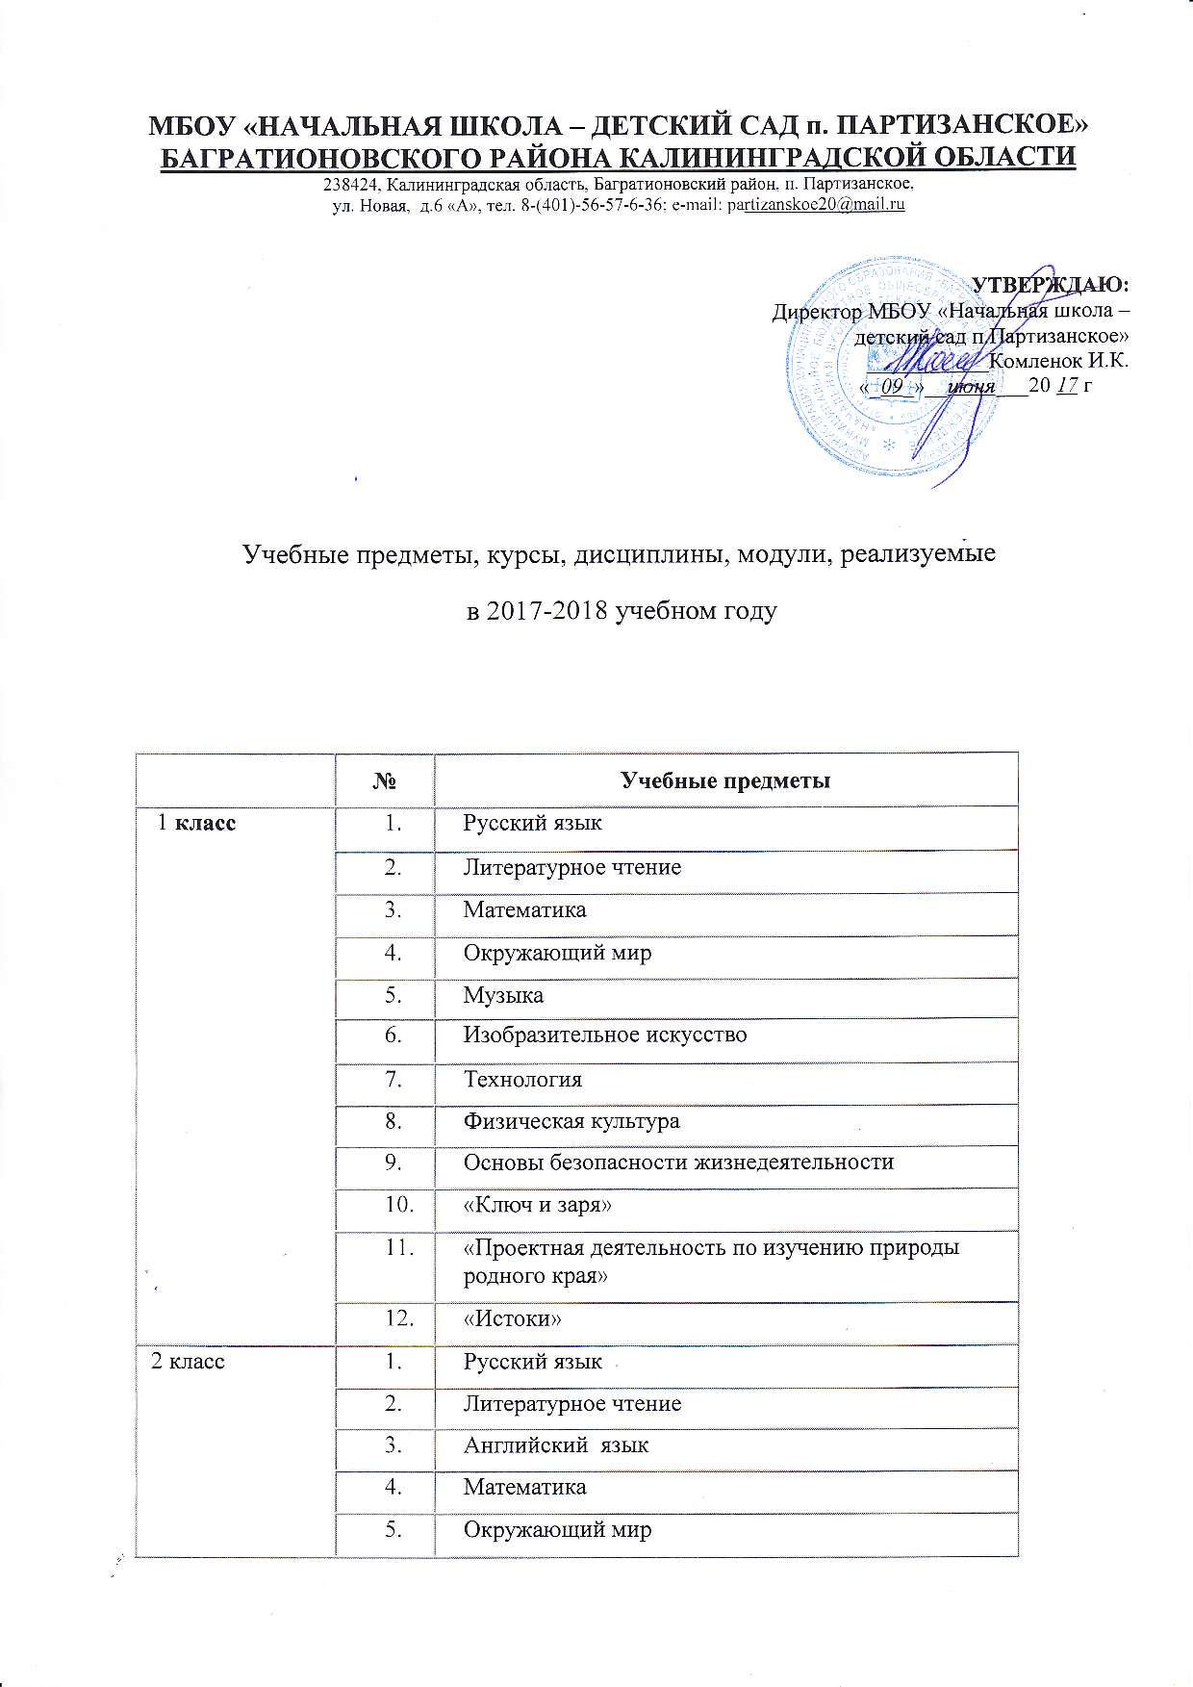

 | 6. | Изобразительное искусство
 | 7. | Технология
 | 8. | Физическая культура
 | 9. | «Решение практических задач. Математические исследования и моделирование»
 | 10. | Основы безопасности жизнедеятельности
 | 11. | «Ключ и заря»
 | 12. | «Информатика»
 | 13. | «Истоки»
3 класс |  | Русский язык
 |  | Литературное чтение
 |  | Английский язык
 |  | Математика
 |  | Окружающий мир
 |  | Музыка
 |  | Изобразительное искусство
 |  | Технология
 |  | Физическая культура
 |  | «Решение практических задач. Математические исследования и моделирование»
 |  | Основы безопасности жизнедеятельности
 |  | «Ключ и заря»
 |  | «Информатика»
 |  | «Истоки»
4 класс |  | Русский язык
 |  | Литературное чтение
 |  | Английский язык
 |  | Математика
 |  | Окружающий мир
 |  | Основы религиозных культур и светской этики
 |  | Музыка
 |  | Изобразительное искусство
 |  | Технология
 |  | Физическая культура
 |  | «Решение практических задач. Математические исследования и моделирование»
 |  | Основы безопасности жизнедеятельности
 |  | «Ключ и заря»
 |  | «Информатика»
 |  | «Истоки»

